Лабораторная работа 02

COM/DLL

ПОИТ-3

4 часа

**Задание 01.Windows**

1. Разработайте приложение **SP02_COM.**
2. Приложение **SP02_COM** представляет собой DLL-библиотеку (**SP02_COM.dll**), реализующую COM-компонент **SP02**.
3. COM-компонент **SP02** реализует два COM-интерфейса: **IAdder** и **IMultiplier**.
4. Интерфейс **IAdder** обеспечивает вызов следующих функций.

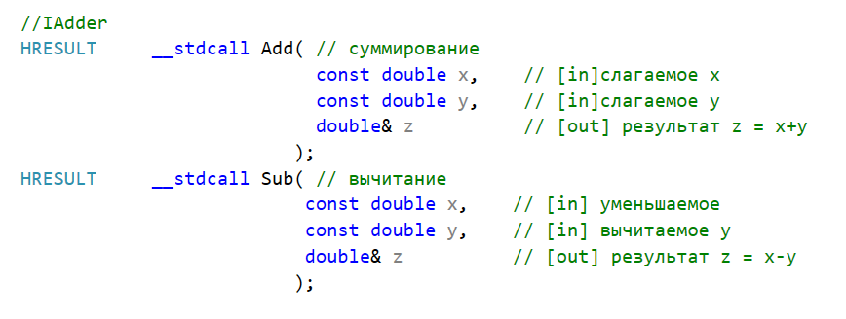

1. Интерфейс **IMultiplier** обеспечивает вызов следующих функций.

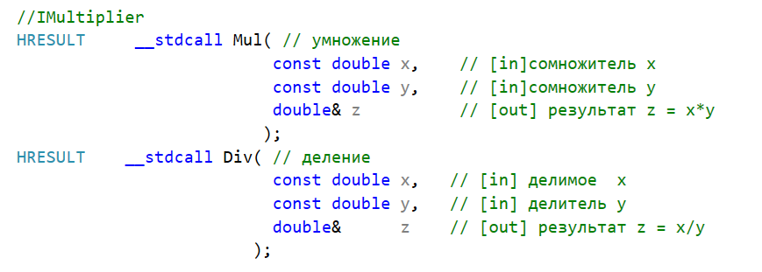

1. Зарегистрируйте компонент **SP02** в реестре Windows.

**Задание 02.Windows**

1. Разработайте приложение **SP02_02**.
2. Приложение **SP02_02** реализует клиент COM-компонента **SP02** и предназначено для тестирования работоспособности COM-компонента **SP02**.
3. Ниже приведен фрагмент исходного кода приложения **SP02_02**.

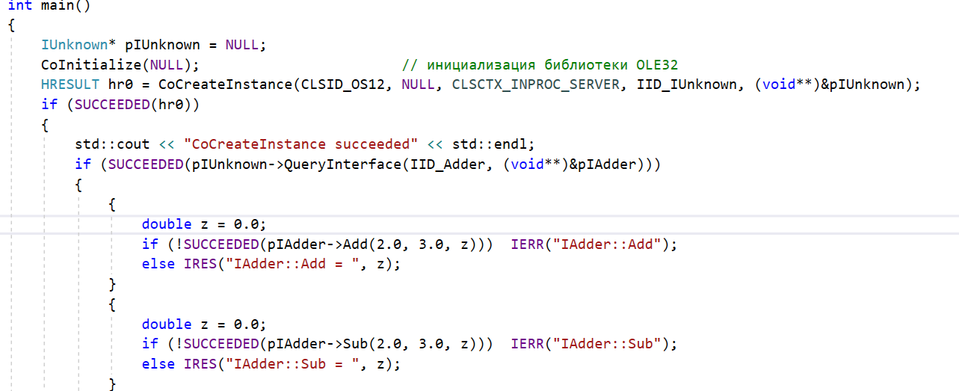

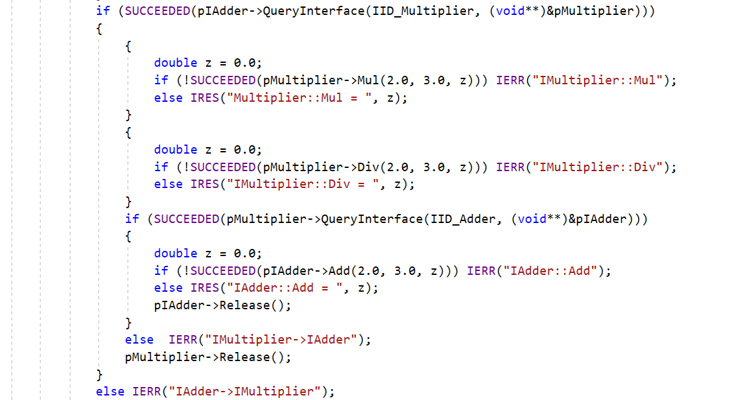

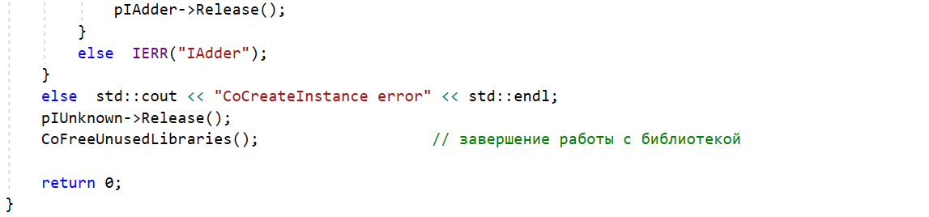

1. Продемонстрируйте выполнение **SP02_02**.

**Задание 03.Windows**

1. Разработайте приложение **SP02_LIB.**
2. Приложение **SP02_LIB** представляет собой LIB-библиотеку (**SP02.lib**), реализующую следующие функции (SP02.h).

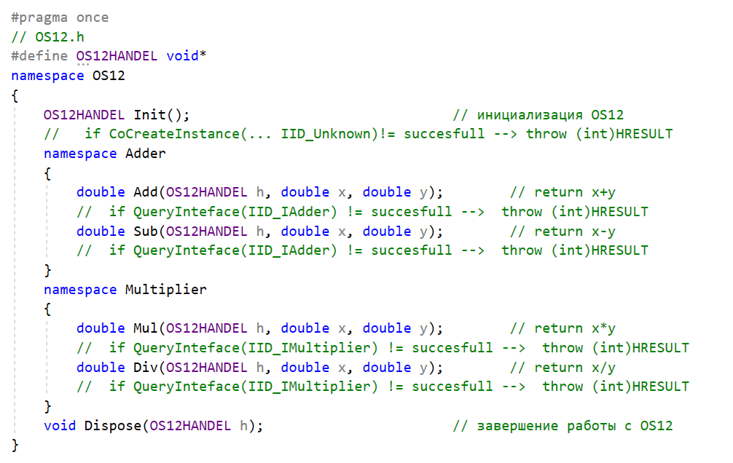

1. Функции библиотеки **SP02.lib** используют соответствующие методы COM-компонента **SP02** (разработанного в предыдущем задании).
2. Функции библиотеки **SP02.lib** должны быть устойчивы к ошибочным аргументам, внутренним ошибкам и генерировать соответствующие исключения.

**Задание 04.Windows**

1. Разработайте приложение **SP02_04**.
2. Приложение **SP02_04** используетбиблиотеку **SP02.lib** и предназначено для тестирования работоспособности ее функций.
3. Ниже приведен фрагмент исходного кода приложения **SP02_04**.

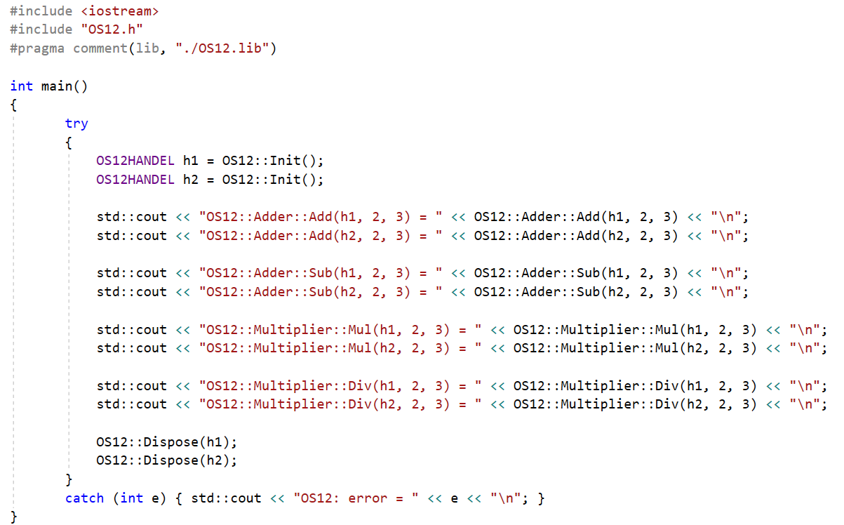

1. Продемонстрируйте выполнение **SP02_04**.

**Задание 04.**Ответьте на следующие вопросы

1. Что такое COM? COM-программирование?
2. Что такое COM-объект(компонент)? CLSID?
3. Что такое GUID? Где применяется GUID? Размер GUID-идентификатора?
4. Какие типы COM-контейнеров бывают?
5. Что является клиентом и сервером в COM?
6. Поясните понятия «однокомпонентный» и «многокомпонентный» COM-сервер. Б
7. Поясните типы COM-серверов: CLSCTX_INPROC_SERVER, CLSCTX_LOCAL_SERVER, СLSCTX_REMOTE_SERVER.
8. Как называется имя библиотеки, обеспечивающей работу COM-приложений.
9. Поясните назначение типа и структуру HRESULT.
10. Что такое COM-интерфейс?
11. Чем характеризуется COM-интерфейс?
12. Что значит «стандартный» COM-интерфейс?
13. Назовите два стандартных COM-интерфейса.
14. Перечислите методы интерфейса IUnknown и поясните их назначение.
15. Что такое «фабрика классов» и для чего она нужна?
16. Перечислите методы интерфейса IClassFactory и поясните их назначение.
17. Что такое «счетчик ссылок на интерфейсы»? Для чего он нужен? Каким образом и когда этот счетчик увеличивается и уменьшается?
18. Какое соглашение о вызове и возврате должен обеспечивать метод COM-объекта? Какие методы являются исключением?
19. Что должен «знать» COM-клиент, чтобы использовать COM-объект?
20. Объясните в чем заключается процесс регистрации COM-объекта?
21. Поясните назначение утилиты regsvr32 и принцип ее работы.
22. Поясните назначение утилиты regedit.
23. Перечислите пять функций, которые экспортируются COM/DLL-контейнером. Поясните назначение этих функций.
24. Назовите функцию COM-контейнера, которая вызывается OLE32 для получения указатель на фабрику классов.
25. Назовите функцию фабрики классов, в которой создается объект компонента.
26. Поясните назначение «счетчика экземпляров компонент». Где этот счетчик увеличивается и где уменьшается?
27. Назовите условие, при котором объект компонента удаляется.
28. Объясните на механизм блокировки COM-сервера (функция LockServer фабрики классов).